Администрация Ипатовского городского округа Ставропольского края
Комиссия по делам несовершеннолетних и защите их прав
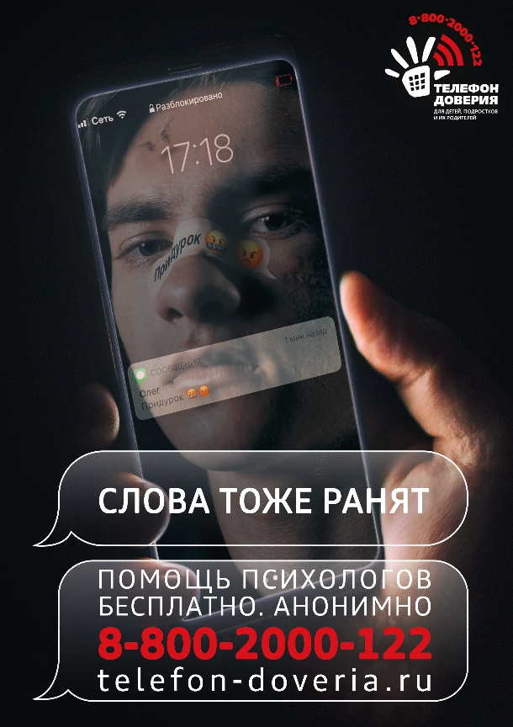
Ипатовского городского округа Ставропольского края

Уважаемые родители, дорогие ребята!
Многие порой не знают, как поступить в той или иной сложной жизненной ситуации. Не знают, к кому обратиться за помощью, поддержкой. Хорошо, когда в семье есть взаимопонимание, и можно детям поделиться своими переживаниями с родителями, братом или сестрой, другом или подругой. Но бывают такие ситуации, когда не хочется делиться переживаниями с друзьями или близкими. Для этого существует Детский телефон доверия, который создан для того, чтобы дети и родители в трудных для них ситуациях могли обратиться за помощью, обсудить свои проблемы, посоветоваться. Детский телефон доверия дает возможность получить своевременную помощь в трудной жизненной ситуации.

Принципы работы телефона доверия таковы:
- бесплатность (можно совершать звонки с любого тарифа, оператора, неограниченная длительность разговора);
- анонимность (ни абонент, ни консультант не обязаны называть себя, сообщать свои личные данные);
- конфиденциальность (телефонный номер абонента не фиксируется, содержание беседы не записывается, и не передается другим людям).
- профессионализм (только опытные психологи, квалифицированные специалисты, уважение к каждому позвонившему как к личности).

По каким вопросам можно обратиться к специалисту Детского телефона доверия?
- буллинг (травля в социальных сетях);
- когда больше не хочется никого видеть и ни с кем общаться;
- попал в безвыходную ситуацию;
- обидели в школе (на улице, дома);
- когда не знаешь, как вести себя в тех или иных ситуациях;
- ссора с другом (подругой), как быть дальше?
- произошел конфликт с кем-то из старших, и в связи с этим тревога не покидает тебя;
- родители не понимают, и ты не знаешь, как себя с ними вести и заслужить их уважение и понимание;
- в школе проблема с учителями;
- очень нравится девочка или мальчик и ты не знаешь, как привлечь ее (его) внимание;
- друг курит (употребляет алкоголь или наркотики). Как помочь ему избавиться от этой зависимости? К кому обратиться за помощью?
- какую профессию выбрать и кем стать в будущем?

По этим и многим другим волнующим вас вопросам можно обратиться к специалистам Детского телефона доверия по номеру 8-800-2000-122. Специалисты-психологи службы телефона доверия помогут вам разобраться в себе, найти самый лучший вариант решения проблемы.

